Guckkasten-Disko

Aufgabe:

Gestaltet einen Guckkasten, der einen Einblick in eine angesagte Disko mit besonderer Lichtstimmung bietet (siehe Schülerbeispiele).

Vorgehensweise:
- Nehmt einen Schuhkarton und bohrt in die kurze Seite ein kleines Guckloch. Wenn ihr durch das Loch schaut, sollte es dunkel sein.
- Experimentiert mit verschiedenen Beleuchtungsmethoden. Bohrt in einem ersten Schritt z.B. kleine Löcher in die Decke (Lichtstrahler) oder schneidet Lichtschlitze und andere Öffnungen ein. Haltet von außen farbige Klarsichtfolie davor, um verschiedene Farbstimmungen zu testen. Führt in einem zweiten Schritt durch kleine Öffnungen lichtdurchlässiges Plastik-Verpackungsmaterial ein und beobachtet dessen Lichtwirkung.
- Gestaltet nun eure Disko als Modell im Schuhkarton.
Dazu gehört neben der Tanzfläche, ein DJ-Pult, eine Bar, Sitzgelegenheiten und ansprechend-gestaltete Wände, Boden und Decke.
- Für das Disko-Erlebnis am Wichtigsten ist die Lichtstimmung. Gestaltet deshalb z.B. eine von unten leuchtende Tanzfläche, leuchtende Tische oder eine Licht ausstrahlende Bar, Lichtstrahler von der Decke, Lichtbahnen an den Wänden. Verkleidet Wände, Boden und Decke mit Geschenkpapier, Alufolie oder farbigem Papier, so dass man die Pappe nicht mehr sieht.
- Fotografiert zuletzt den Blick durch das Guckloch.

Beachtet folgende Punkte:
- Nicht zu viele und zu große Lichtöffnungen, denn in einer Disko ist es eher dunkel. Mehrere kleinere Beleuchtungen, erzeugen eine spannendere Lichtstimmung.
- Dichtet Stellen, an denen ungewollt Licht einfällt, ab.
- Die Kartonfarbe soll nicht sichtbar sein.

Kriterien:
- Spannendes Lichtspiel
- Handwerkliche Qualität
- Originalität/ Gesamteindruck

Materialien: Zwei Schuhkartons oder ähnlich (einer zum Experimentieren und einer fürs Original), lichtdurchlässiges Plastik-Verpackungsmaterial in verschiedenen Farben (z.B. von Pralinen, Keksen, etc.), farbige Klarsichtfolien (zum Abkleben von Öffnungen, damit farbiges Licht einfällt), Geschenkpapier / Alufolie (z.B. als Tapete, Teppich, etc.), Pappe, Strohhalme (z.B. für Stuhlbeine) und was ihr sonst noch findet, Schere, Klebstoff

Zeitumfang: 3 Doppelstunden

Abgabetermin: Schickt bis zum xx.xx.20xx ein durch das Guckloch geschossenes Foto eures Traum-Urlaubs per Mail an: lehrer@beispieladresse.de

Beispiele - Guckkasten-Disko

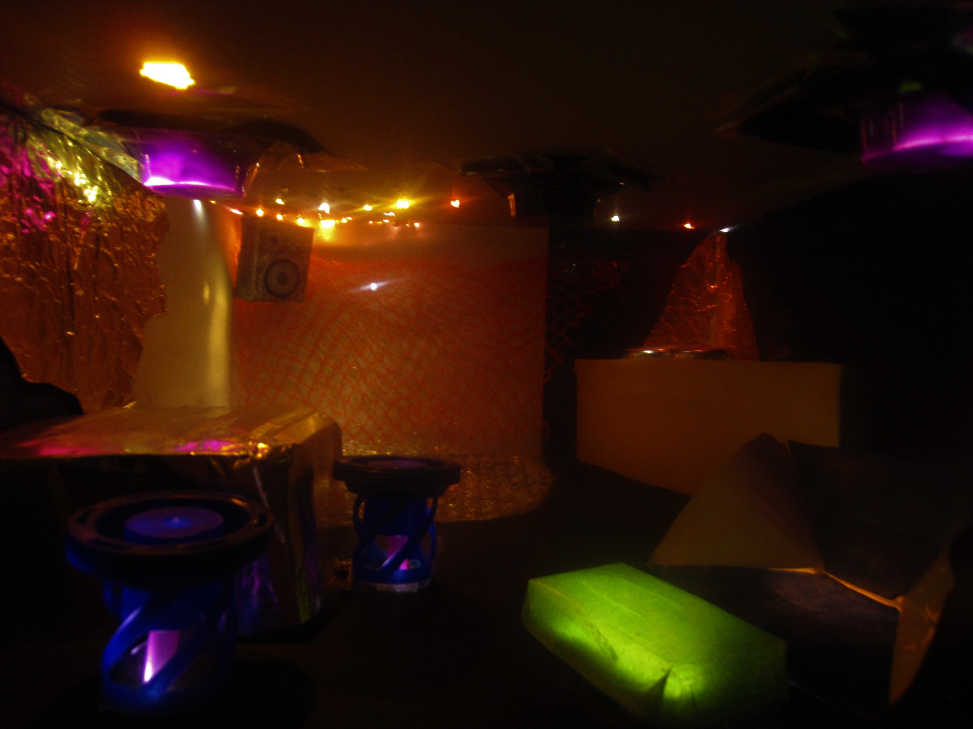
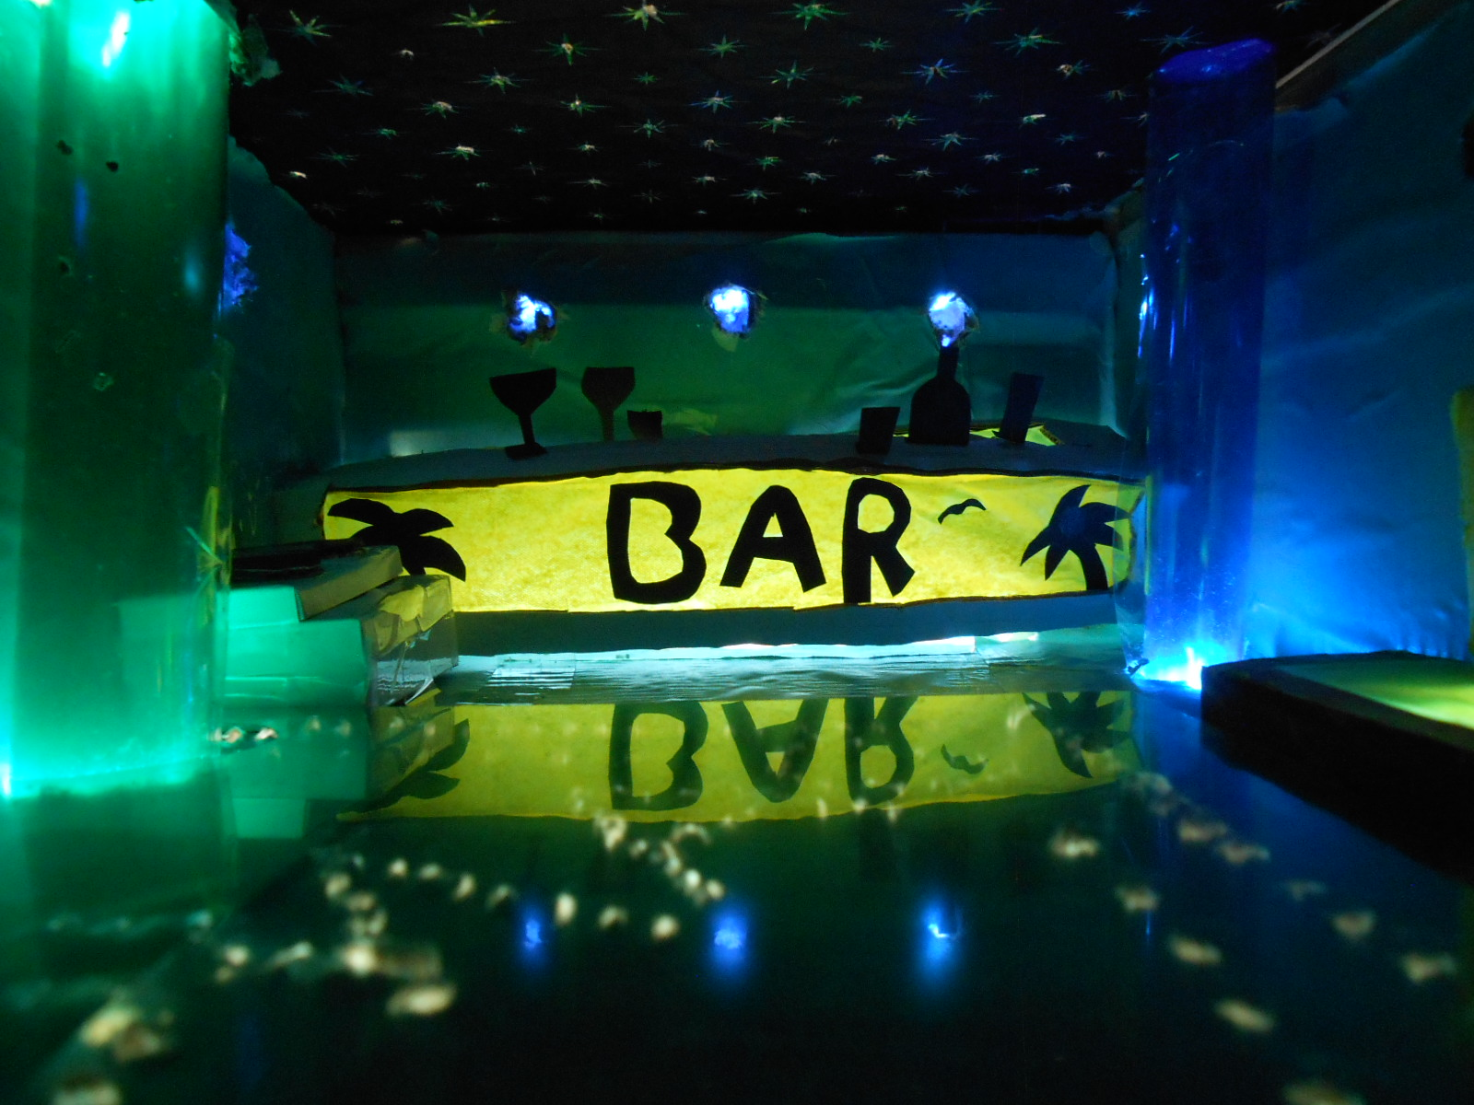

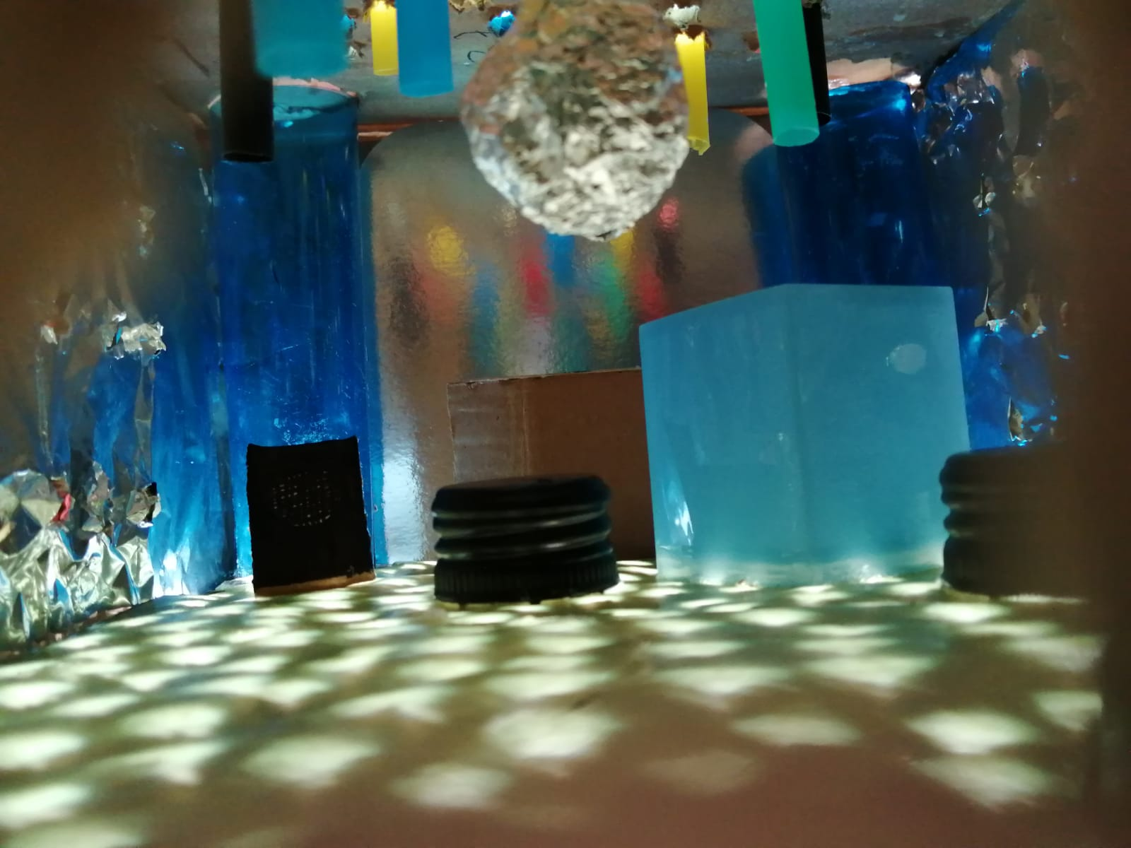
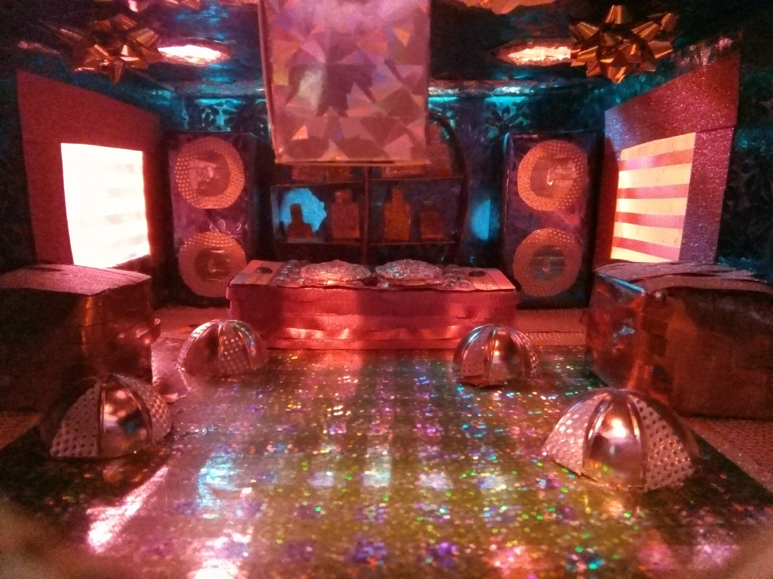

Arbeiten von Schülerinnen und Schülern des FSG-Fellbach

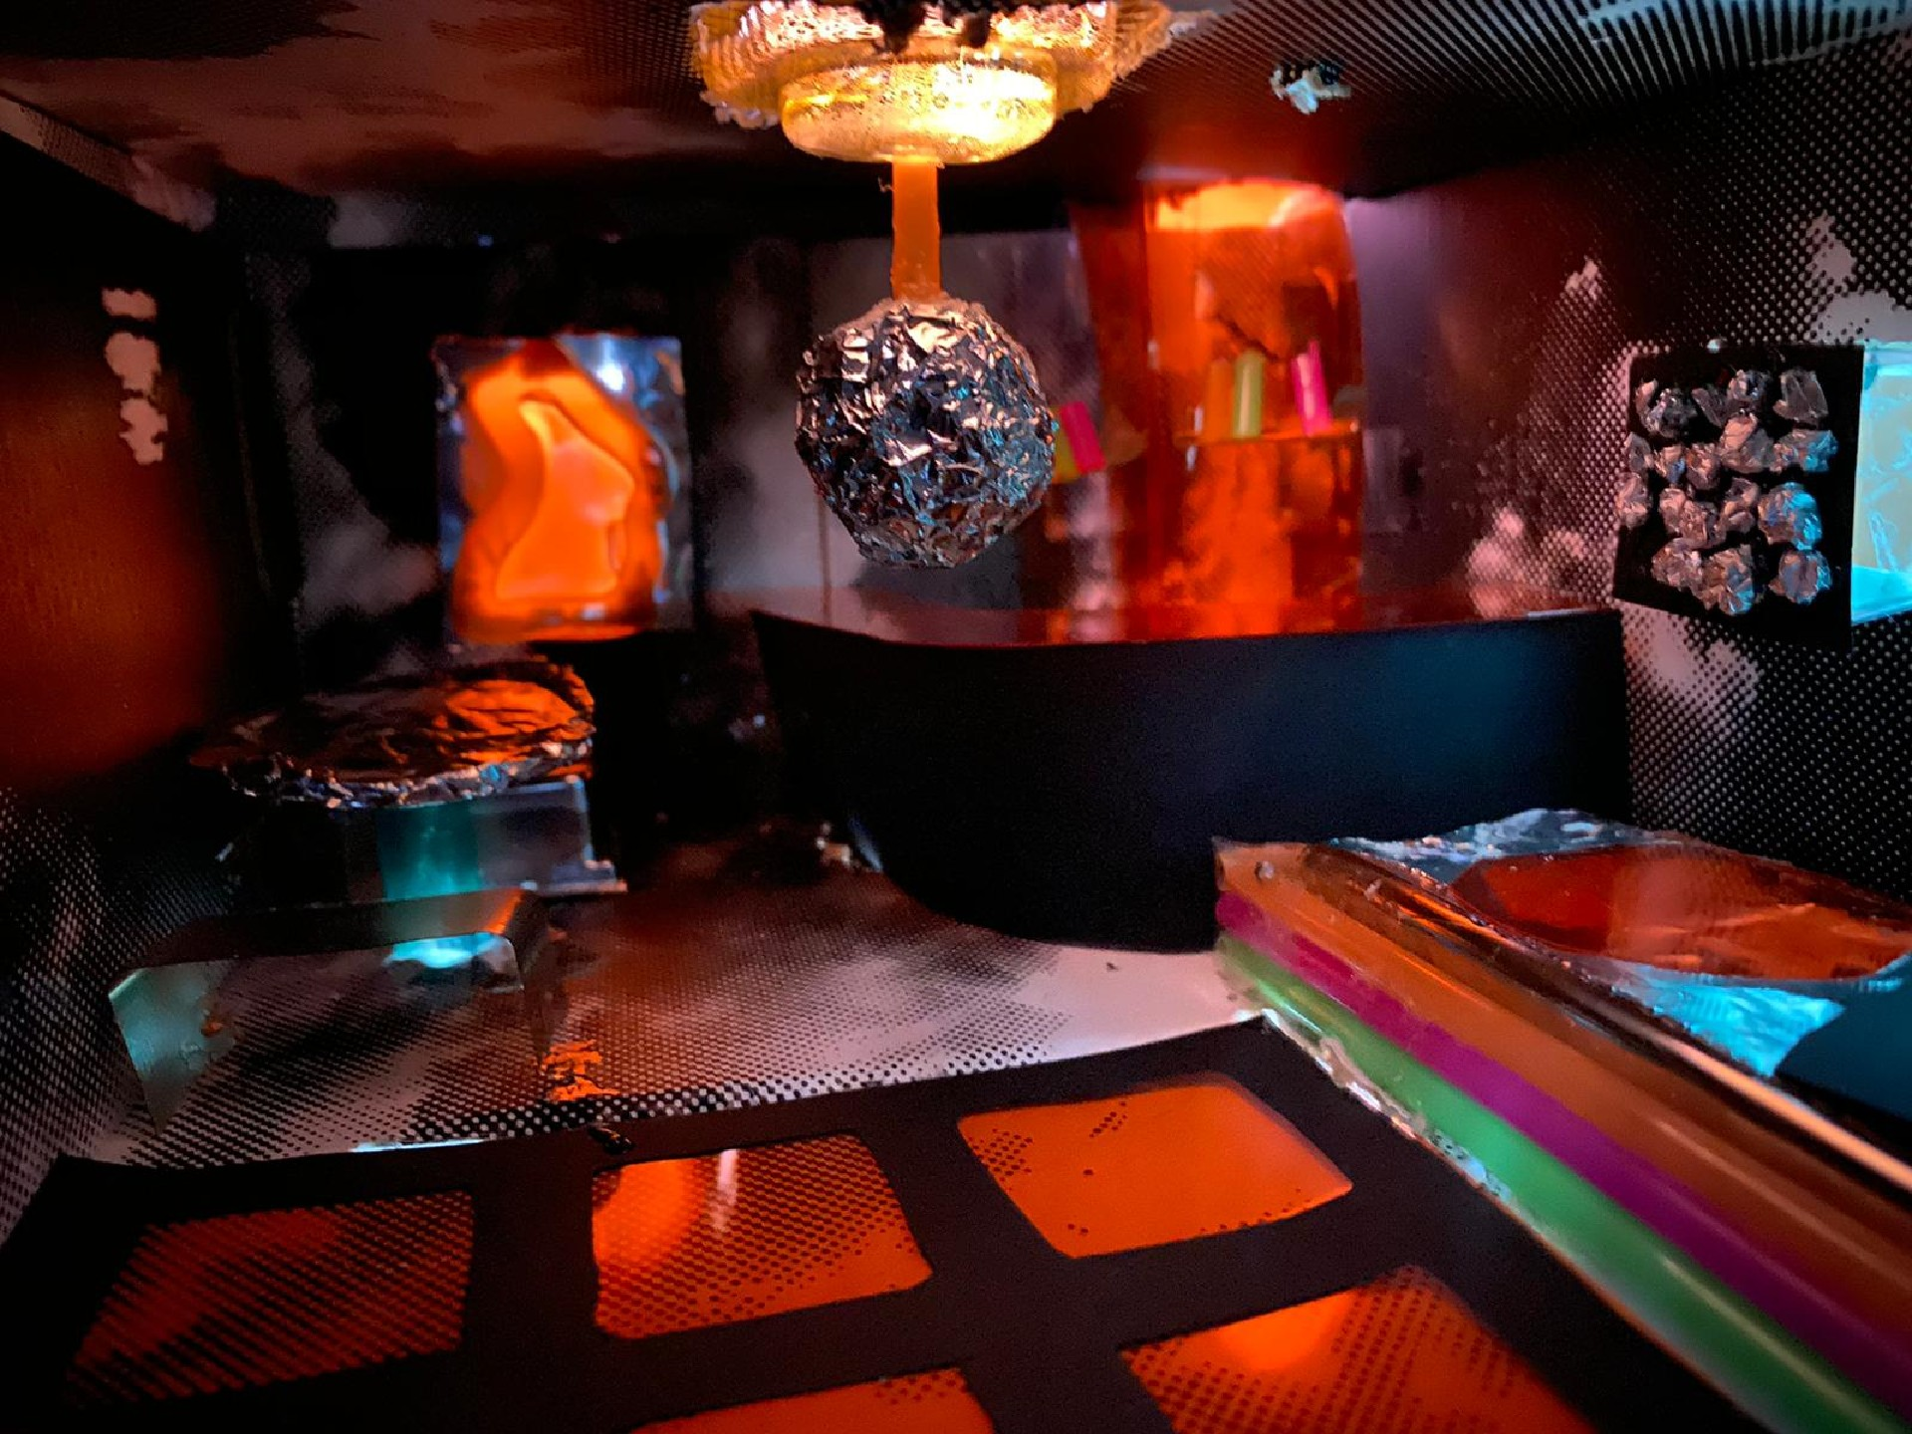

Arbeiten von Schülerinnen und Schülern des FSG-Fellbach

